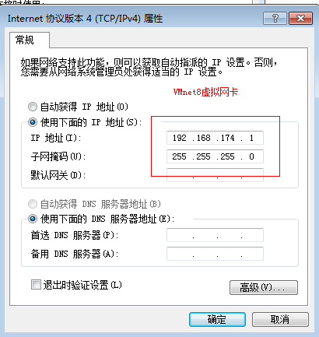

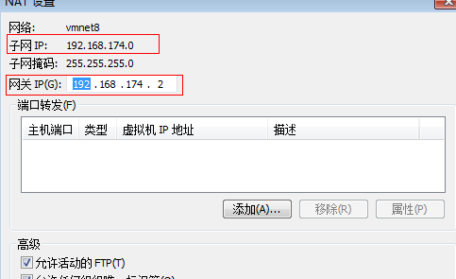

cd /etc/sysconfig/network-scripts/ifcfg-eth0

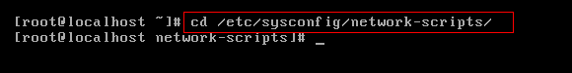

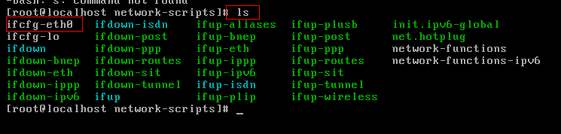



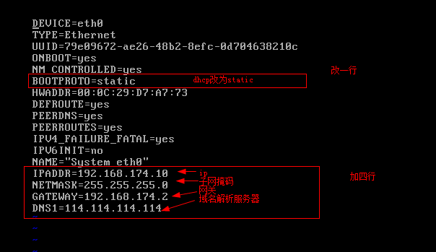

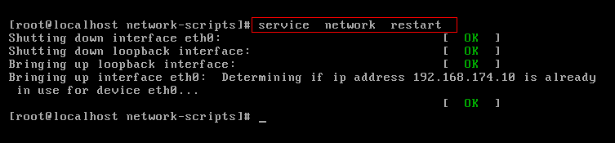

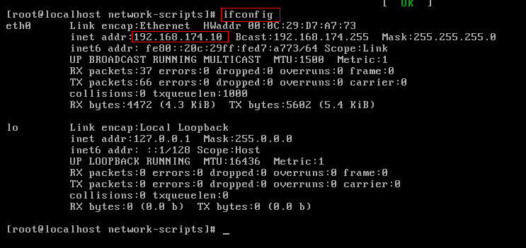

Vi 用法

移动光标，a命令转为插入模式

点击esc键退出插入模式

大写ZZ保存退出vi编辑(点击冒号：wq